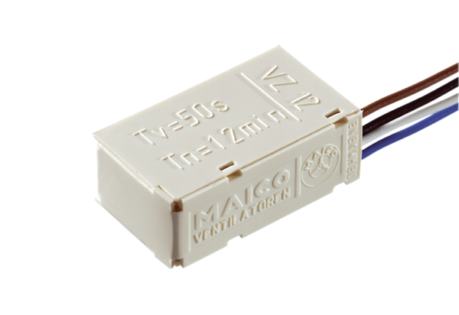Késleltető kapcsoló VZ 12Csomagolási egység: 1 darabVálaszték: A
Termékszám: 0157.0821Gyártó: MAICO

